МУНИЦИПАЛЬНОЕ ОБЩЕОБРАЗОВАТЕЛЬНОЕ УЧРЕЖДЕНИЕ
СРЕДНЯЯ ОБЩЕОБРАЗОВАТЕЛЬНАЯ ШКОЛА с. КАЛУГА
ФЕДОРОВСКОГО РАЙОНА САРАТОВСКОЙ ОБЛАСТИ

Элективный курс

«Физика в задачах. Кинематика»

9 класс

Епифанов Владимир Алексеевич
учитель физики II категории
МОУ СОШ с. Калуга
Фёдоровский район
Саратовская область

2013год

Оглавление
- Пояснительная записка…………………………………………………3
- Учебно – тематический план…………………………………………...4
- Содержание курса...……………………………………………………..5
- Перечень проектов………………………………………………………6
- Информационное обеспечение программы:
5.1. Литература для обучающихся……………………………………..6
5.2. Литература для учителя……………………………………………6
5.3. Электронные учебные пособия……………………………………7
5.4. Ресурсы Интернет…………………………………………………..7
6. Приложение №1. Ссылки на наглядные мультимедийные пособия…8
7. Приложение №2. Ссылки на тесты по физике. Кинематика………….9
8. Приложение №3. Лабораторная работа «Исследование
равноускоренного движения» ………………….10

Пояснительная записка
Элективный курс «Физика в задачах. Кинематика» предназначен для обучающихся 9 класса общеобразовательной школы.
Актуальность курса. Решение задач – одно из средств развития мышления. Именно неумение решать задачи, незнание методов подхода к их решению создает у обучающихся отрицательное отношение к физике, а потеря интереса порождает неуверенность в собственных силах. Элективный курс дает возможность овладеть искусством решать задачи по кинематике.
Цель курса:
Познакомить обучающихся с различными приемами и способами решения задач, которые формируют физическое мышление учащихся, дают им соответствующие практические умения и навыки, сберегают время для получения правильного ответа при выполнении того или иного задания. Сформировать у обучающихся представление о классификации задач.

Задачи курса:
- овладеть основными понятиями, усвоить кинематические законы движения и научиться применять их в конкретных ситуациях;
- углубить знания обучающихся по физике, научить их методически правильно и практически эффективно решать задачи.
- создать обучающимся условия для подготовки к ГИА по физике.
Данный элективный курс опирается на знания, полученные при изучении базового курса физики. Основное средство и цель его освоения - решение задач. Кроме практикумов по решению задач при проведении занятий используются и такие формы учебной деятельности, как: лекции (обзорного плана), самостоятельные работы учащихся (групповые и индивидуальные), консультации, работа с учебной литературой, проведение эксперимента с реальными физическими приборами и с использованием электронных пособий.
Итогом элективного курса «Физика в задачах. Кинематика» будут творческие отчёты обучающихся по данной теме: составленные и озвученные задачи , «Сборник «Физика. Тематические тесты» ( подборка заданий частей А,В, С по теме «Кинематика» из различных источников (ФИПИ, сборников по подготовке к ГИА), краткий теоретический материал, необходимый при решении задач.
Изучение материала данного элективного курса целенаправленно способствует подготовке обучающихся 9 класса к государственной итоговой аттестации (ГИА) и дальнейшему выбору профиля.
Представленный элективный курс является предметно – ориентированным, продолжительность курса - 8 ч. на одну четверть.
Учебно – тематический план
№ | Название  темы | Кол-во часов |  |  | Форма  проведения  занятий | Образовательный  продукт
 |  | Всего | теория | практика
1 | Вводное занятие. «Нет физики без задач» | 1 | 0,5 | 0,5 | Лекция, беседа, практическое занятие | Алгоритм решения задач
2 | Основные формулы и законы кинематики | 1 | 1 |  | Лекция, беседа | Составление таблицы, отражающей связь между кинематическими величинами, составление алгоритма решения задач .
3 | Решение задач на равномерное прямолинейное движение. | 2 |  | 2 | Практическое занятие | решение задач на применение изученных физических законов различными методами
4 | Решение задач на равноускоренное прямолинейное движение. | 2 |  | 2 | Практическое занятие  Л/р «Исследование равноускоренного движения» | решение задач на применение изученных физических законов различными методами  Отчет о лабораторной работе
5 | Движение по окружности | 1 |  | 1 | Практическое занятие | решение задач на применение изученных физических законов различными методами
6 | Итоговое занятие | 1 |  | 1 | Защита творческих проектов | Творческие проекты
 | Итого: | 8 | 1,5 | 6,5

Содержание курса (8 часов)
Вводное занятие. «Нет физики без задач» (1час)
Классификация физических задач (качественные, количественные, экспериментальные, познавательные, графические). Примеры задач всех видов. Приемы и способы решения физических задач: алгоритмы, аналогии, геометрические приемы, графический метод и др. Анализ условия задачи и полученного результата.

Основные формулы и законы кинематики (1час)
Траектория, путь, перемещение. Система отсчета. Основная задача механики и сё решение для равномерного и равноускоренного движения. Графическое представление движения.

Решение задач на равномерное прямолинейное движение (2 часа)
Составление уравнений движения (уравнения скорости, координаты). Нахождение времени и места встречи. Графические задачи: чтение и построение графиков скорости и координаты.
Решение задач на равноускоренное прямолинейное движение (2часа)
Расчетные задачи на применение формул, нахождение времени и места встречи, составление и анализ уравнений движения. Чтение и построение графиков.
Движение по окружности (1 час)
Физические величины, характеризующие движение тел по окружности Решение расчетных задач на применение формул при движении тел по окружности, вычисление центростремительного ускорения, задачи на движение стрелок часов.
Итоговое занятие (1 час)
Защита проектов учащихся.

Перечень проектов

- Сборник «Физика. Тематические тесты»
( подборка заданий частей А,В, С по теме «Кинематика» из различных источников (ФИПИ, сборников по подготовке к ГИА)
- Составленные, оформленные задачи по теме «Кинематика»
- «Шпаргалка по кинематике»
- «Кинематика в таблицах»

Информационное обеспечение программы
Литература для обучающихся:
- Физика. 7 класс: учеб. для общеобразовательных учреждений /А.В. Перышкин – М.: Дрофа, 2010./
- Физика. 9 класс: учеб. для общеобразовательных учреждений /А.В. Перышкин , Е.М. Гутник – М.: Дрофа, 2010./
- Сборник задач по физике 7 – 9 классы /Лукашик В.И., Иванова Е.В..- М. Просвещение, 2010./
- Сборники по подготовке к ГИА (рекомендованных ФИПИ).

Литература для учителя:
- Физика. 7 класс: учеб. для общеобразовательных учреждений /А.В. Перышкин – М.: Дрофа, 2010./
- Физика. 9 класс: учеб. для общеобразовательных учреждений /А.В. Перышкин , Е.М. Гутник – М.: Дрофа, 2010./
- Сборник задач по физике 7 – 9 классы /Лукашик В.И., Иванова Е.В..- М. Просвещение, 2010./
- Физика. 9 класс. 52 диагностических варианта /С.М. Домнина – М.: «Национальное образование», 2012./
- Физика. 9 класс. Контрольные работы в новом формате / И.В. Годова – М.: «Интеллект – центр», 2011./
- Сборники по подготовке к ГИА (рекомендованных ФИПИ).

Электронные учебные пособия:
- Учебное электронное пособие «Физика. 7-9 класс» Кирилл и Мефодий
- Электронные приложения к учебникам
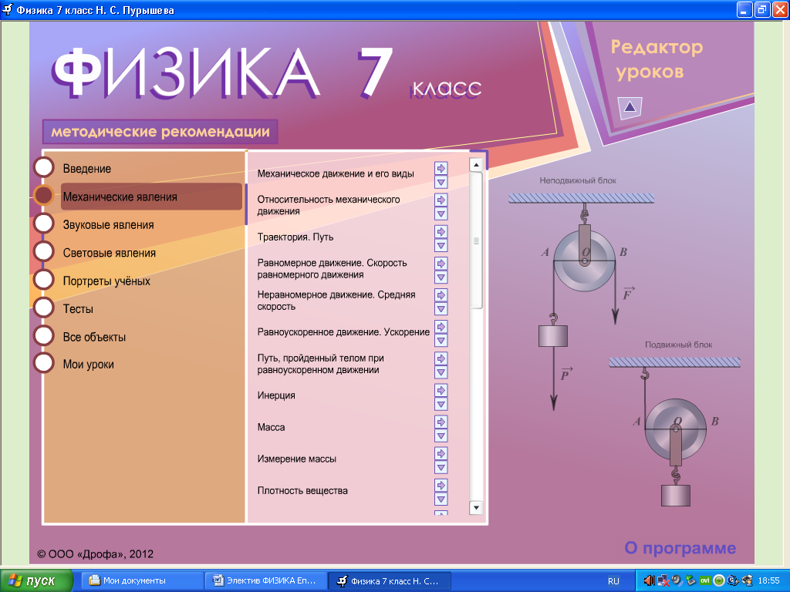
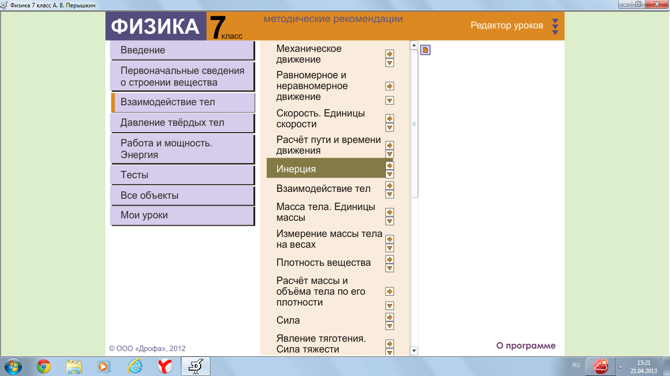
Ресурсы Интернет
- Единая коллекция цифровых образовательных ресурсов
http://school-collection.edu.ru
2. Федеральный центр информационно-образовательных ресурсов ФЦИОР
http://fcior.edu.ru/
3. Виртуальная лаборатория по физике
http://www.vitulab.net
4. ФИПИ http://fipi.ru

Приложение №1
НАГЛЯДНЫЕ МУЛЬТИМЕДИЙНЫЕ ПОСОБИЯ
по физике
даны ссылки на материалы по физике из "Единой коллекции ЦОР"
(файлы в формате swf, можно открыть программой Adobe Flash Player )

КИНЕМАТИКА
Рисунок "Координаты и модуль вектора на плоскости и в пространстве"
Интерактивная задача "Вектор перемещения"
Анимация со звуком "Характеристики вектора"
Интерактивный рисунок "Действия над векторами"
Анимация "Мгновенная скорость"
Слайд-шоу "Вектор мгновенной скорости"
Слайд-шоу "Закон сложения скоростей"
Таблица "Скорости движения в природе и технике"
Анимация "График скорости равномерного движения"
Анимация "Определение пути равнопеременного движения по графику скорости"
Анимация "Определение равноускоренного движения"
Анимация со звуком "Вычисление ускорения при движении по наклонной плоскости"
Интерактивная задача "Равноускоренное движение"
Подборка заданий "Равноускоренное движение"
Таблица "Ускорения"
Слайд-шоу "Изучение свободного падения Галилеем"
Подборка заданий "Движение под действием силы тяжести"
Интерактивная задача "Движение под действием силы тяжести"
Анимация "Время движения тела, брошенного под углом к горизонту"
Анимация "Скорость тела, брошенного под углом к горизонту"
Анимация "Время свободного падения"
Анимация "Скорость и энергия при свободном падении"
Формула "Центростремительное ускорение"
Рисунок "Центростремительное ускорение"
Подборка заданий "Равномерное движение по окружности"
Интерактивная задача "Равномерное движение по окружности"

Приложение №2
ТЕСТЫ ПО ФИЗИКЕ
даны ссылки на материалы по физике из "Единой коллекции ЦОР"
(файлы в формате swf, можно открыть программой Adobe Flash Player )
КИНЕМАТИКА
Материальная точка. Система отсчета.
Перемещение. Определение координаты движущегося тела.
Прямолинейное равномерное движение.
Прямолинейное равнопеременное движение. Ускорение.
Скорость и перемещение при прямолинейном равнопеременном движении.
Неравномерное движение. Средняя скорость. Мгновенная скорость.
Свободное падение.
Движение по окружности.

Приложение №3

Лабораторная работа
Исследование равноускоренного движения
Цель: определить ускорение движения бруска.
Задачи:
- Исследовать, как зависит время движения тела от высоты наклона
- Исследовать, как зависит ускорение тела от высоты наклона

Приборы и материалы: наклонная поверхность; пластиковый брусок; секундомер; линейка.

Краткая теория.
Скатываясь с наклонной поверхности, тело движется не равномерно, а равноускоренно, т. е. за одинаковые промежутки времени проходит разное расстояние.
Рассмотрим, как рассчитывается перемещение тела, движущегося равноускоренно, если его начальная скорость v₀ равна нулю. В этом случае уравнение движения для равноускоренного движения
(1)
будет выглядеть:
. (2)
Из формулы (2) выразим ускорение
. (3)
Если измерить промежуток времени t за который тело совершает перемещение S, то по формуле (3) мы вычислим его ускорение а. Промежуток времени t измеряется с помощью метронома, секундомера или датчика, а расстояние S с помощью линейки.

Порядок выполнения работы
- Соберите установку как показано на рисунке.
- Установите высоту наклонной поверхности h равную 15 см.
- Измерьте расстояние S между датчиками секундомера. Данные запишите в отчетную таблицу
- Отпустите брусок и измерьте время движения. Опыт повторите 3 раза и найдите среднее значение времени t.
- Рассчитайте ускорение a по формуле (3), используя среднее время t_{ср}.
- Повторите серию опытов ещё 4 раза каждый раз, изменяя высоту наклона жёлоба на 0,05 м.
- По данным таблицы постройте графики зависимости a то t, a от h и t от h.
- По графикам сделайте выводы и запишите их.

О т ч е т н а я т а б л и ц а

h, м | S, м | t, c | t_{ср}, с | а, м/с²

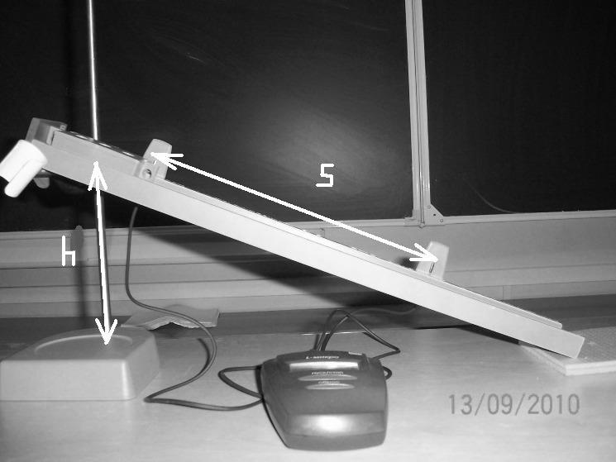

Контрольные вопросы
      - Какое движение называется равноускоренным?
      - По какой формуле можно вычислить ускорение тела, если оно начинает движение из состояния покоя?
      - Ускорение является косвенной или прямой величиной при его измерении?
      - Какова зависимость ускорения от высоты?

